Bienvenue à Celnat
Spécialiste de la transformation des céréales biologiques en France, Celnat a été créée en 1979. La société, située à Saint-Germain Laprade près du Puy-en-Velay s’est consacrée, depuis sa création, exclusivement aux produits de l’agriculture biologique.
L’entreprise privilégie les approvisionnements directs et les agriculteurs biologiques locaux.
L’usine que nous avons visitée est divisée en deux unités de production :
- Traditionnelle : elle gère les petits volumes et dépend du travail manuel et nécessite l’intervention humaine
- Industrielle : elle gère le plus gros de la production. C’est un travail presque entièrement automatisé
Nous avons également visité la ligne de conditionnement des graines de Chia. Celnat dispose d’une peseuse associative, d’une ensacheuse et un tapis vibrant. La palettisation se fait manuellement. Accompagnées par Marion et Angélique, nous avons été ravis de visiter une entreprise locale à proximité du Puy-en-Velay.
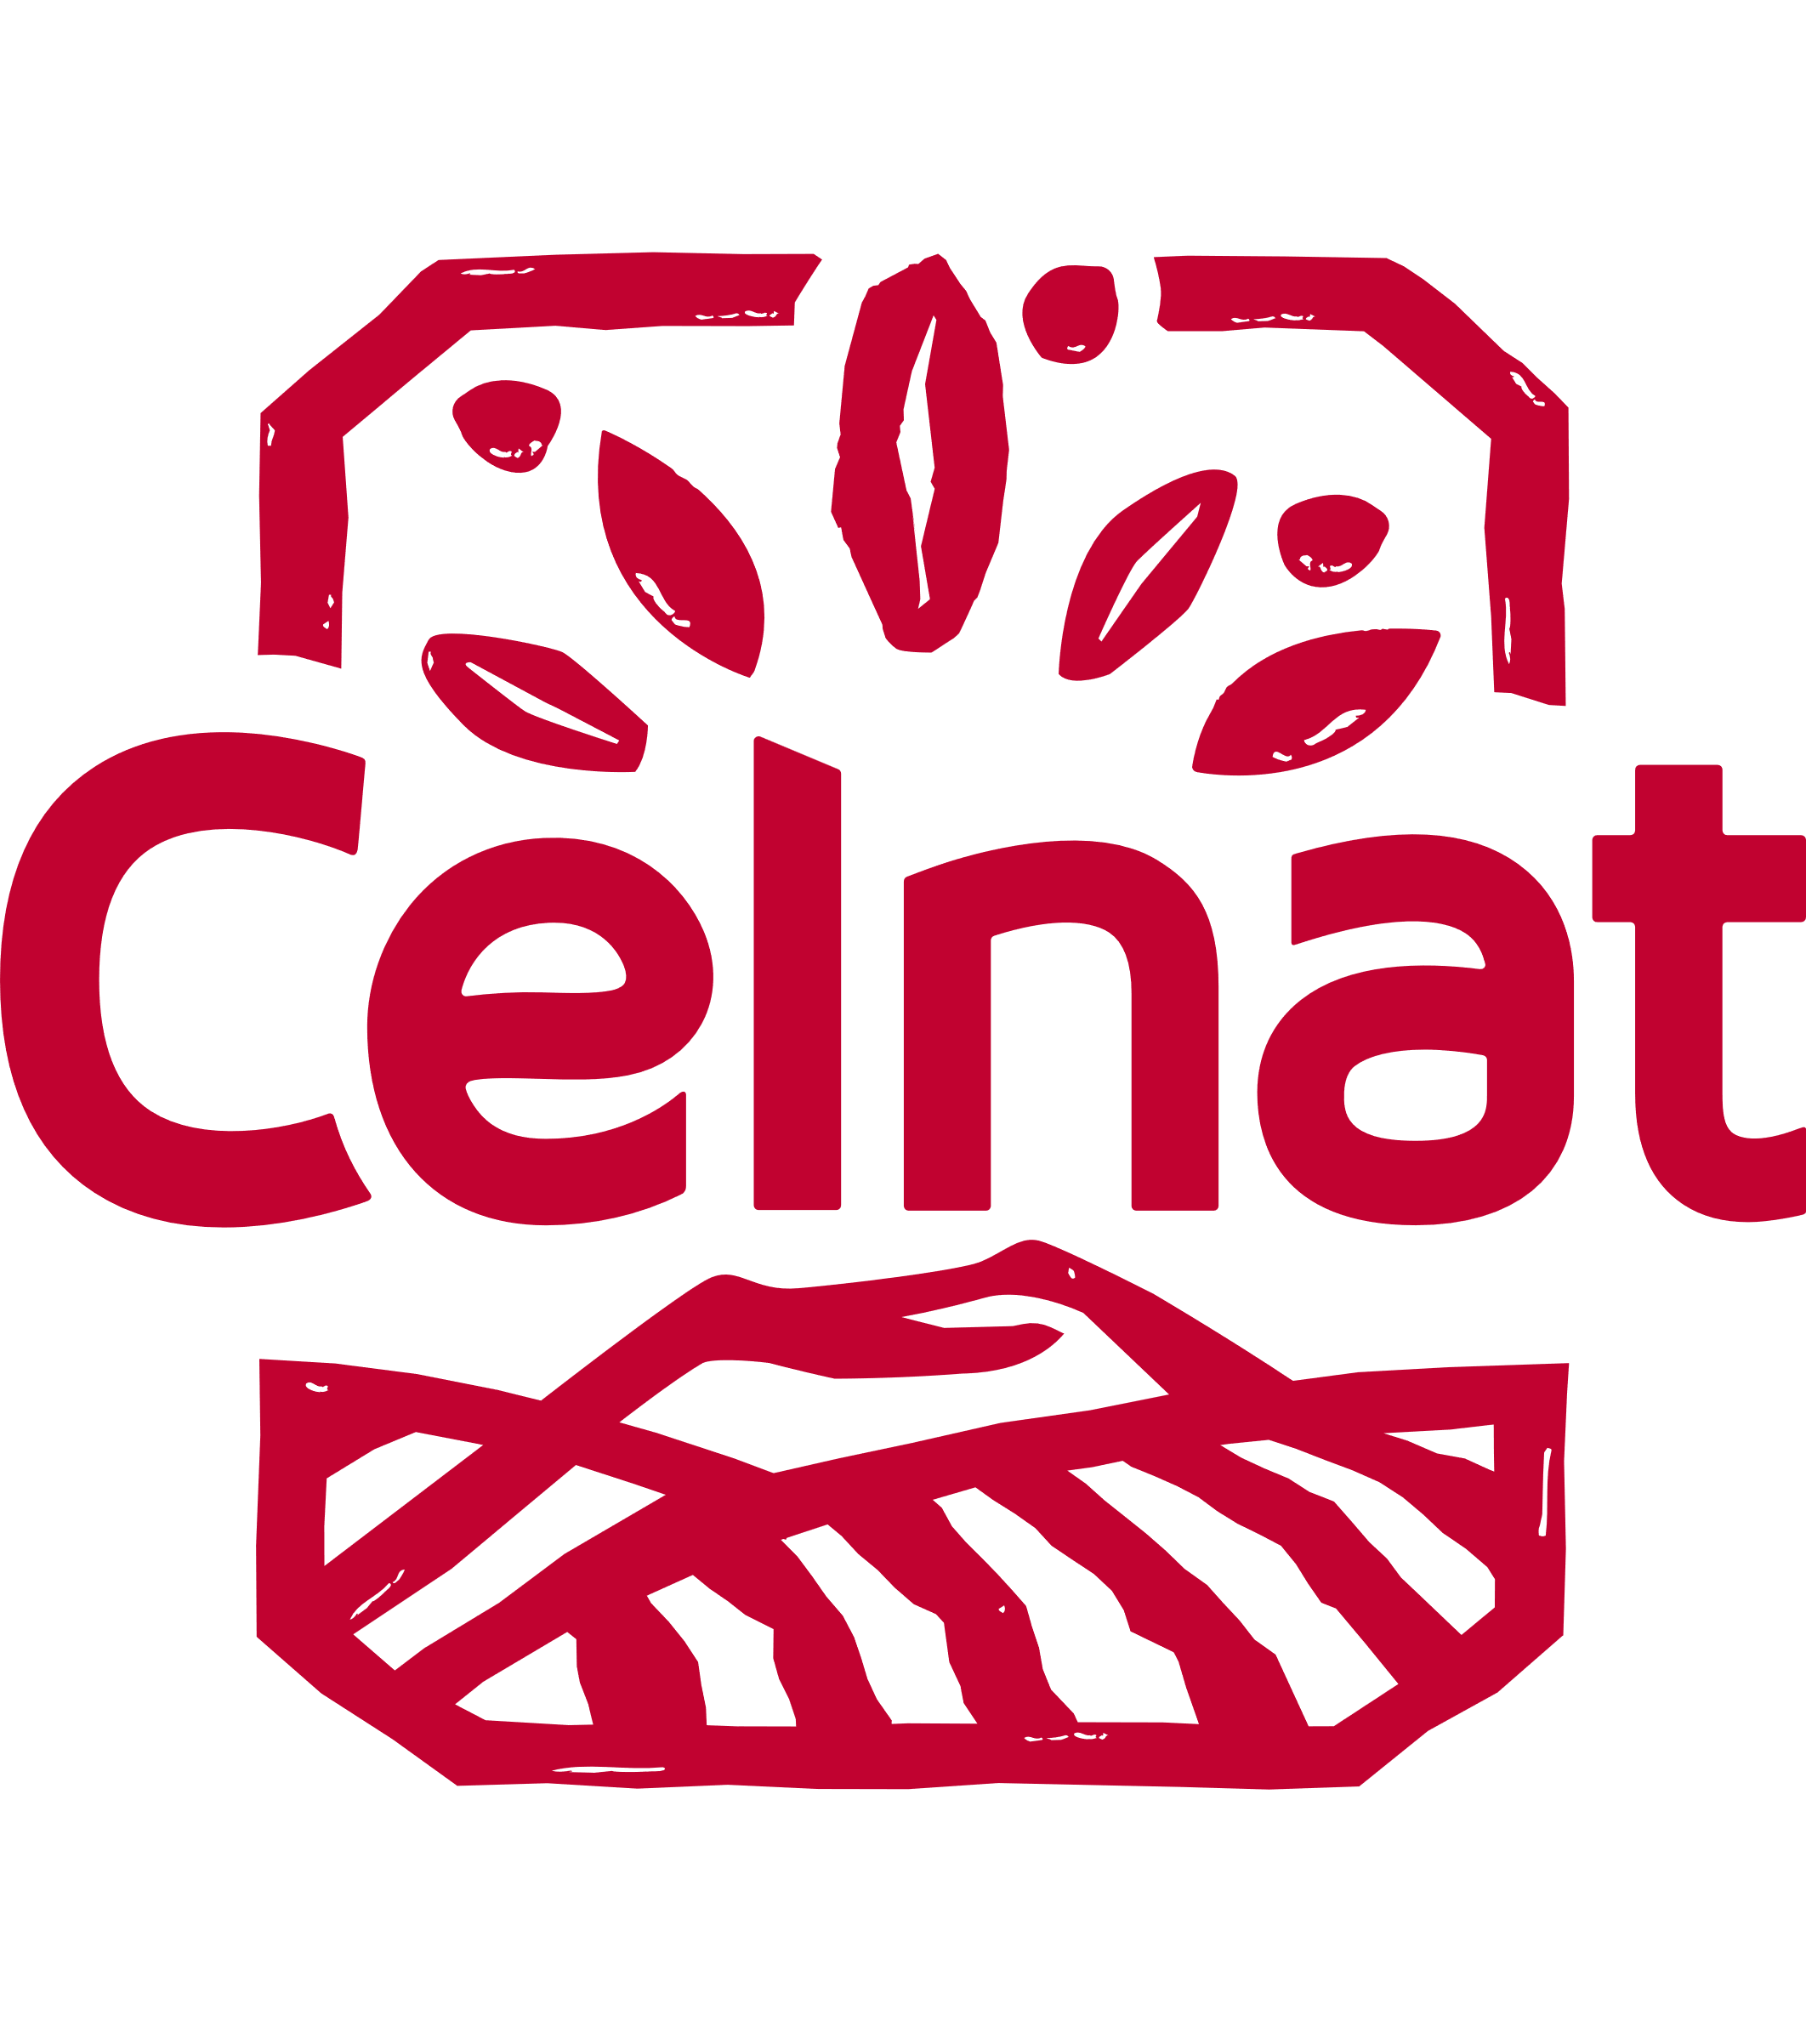
https://www.celnat.fr
https://www.linkedin.com/company/celnat/people/

